[分析与讨论]

思考题：

1. 什么是“相干光”？什么是“非相干光”？什么是“部分相干光”？

答：相干光：振动方向相同且频率相等（从而对于空间中任意一点处相位差恒定）的光，相干光可以发生干涉现象；

非相干光：相干光以外的光，即振动方向不同或者频率不等（从而对于空间中任意一点处相位随时间变化）的光，非相干光无法产生干涉现象；

部分相干光：实际物理光源在产生光的过程中，由于发光过程中的量子效应导致的光波的振幅、相位等的涨落和其他一系列外界环境扰动导致的光波的振幅、相位等的涨落，所产生的光波并非严格相干，这样的光称为部分相干光。

1. 什么是定域干涉和非定域干涉？它们分别在什么条件下出现？能举出你见到过的定域和非定域干涉的例子吗？

答：定域干涉：在光束交叠区域中，仅能在部分区域产生干涉条纹的一种干涉现象；

非定域干涉指的是在光束交叠区域中，任何一点都产生干涉条纹的一种干涉现象。

定域干涉在光源为点光源的条件下出现，而非定域干涉在光源为拓展光源的条件下出现。

非定域干涉的例子[1]：

1. 拓展光源的等倾干涉：如图3，用拓展光源照明平晶。由于拓展光源发光面积大，频谱较宽，各点发出的光线的相干性很差，故只有来自同一点的光线才可能发生干涉。由于拓展光源向各个方向发射光束，即在每个方向上都有一个很小的波阵面到达平晶。设有一波阵面为的平面波，其波矢量入射到平晶的上表面，其中直接反射的光波矢量为，波阵面为，而折射光到达平晶下表面被反射回来，再折射出上表面，其波矢量为，波阵面为。和的传播方向虽然相同，但若要产生干涉，必须需要和重合，而等相位面和均很小，故若要和相遇，则必须需要平晶的厚度减小到的数量级。此时和在平晶上表面附近一个很小的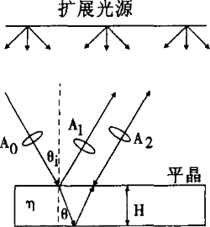区域内发生干涉；

图3 拓展光源的等倾干涉

1. 拓展光源的等厚干涉：如图4，将前一种情况中的平晶换为楔形，此时等相位面和也只能在楔面附近相重合，从而只能在小范围内产生干涉；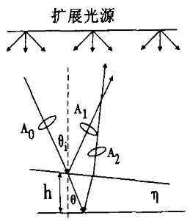

图4 拓展光源的等厚干涉

更具体的定域干涉例子如：太阳是一个体积巨大的拓展光源，当其发出的光到达地球时并没有在地表附近各处都产生干涉现象，但可以在肥皂泡和水表的油膜上形成七彩的干涉花纹。

非定域干涉的例子：杨氏双缝干涉（如图5）、菲涅尔干涉（如图6）、双棱镜干涉（如图7）、劳埃德干涉（如图8），这些都是两个相干点光源（或点光源通过反射形成的两个虚像，或点光源通过折射形成的两个虚像，或点光源与其通过反射形成的虚像）发出的光光线形成的干涉，干涉现象在光束交叠区域中任意位置存在。

图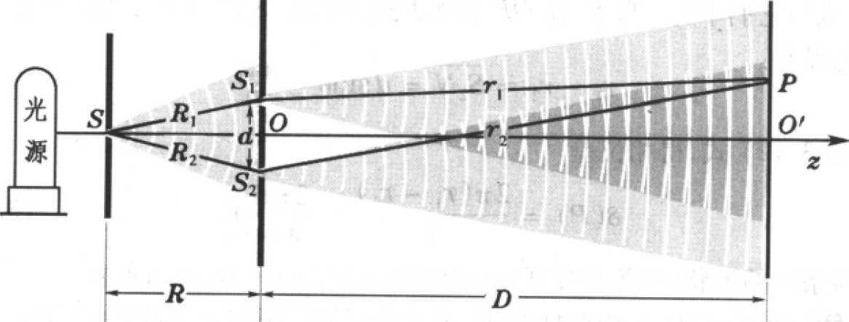5 杨氏双缝干涉

图6 菲涅尔干涉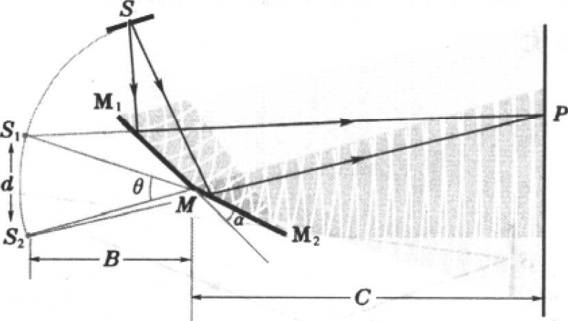

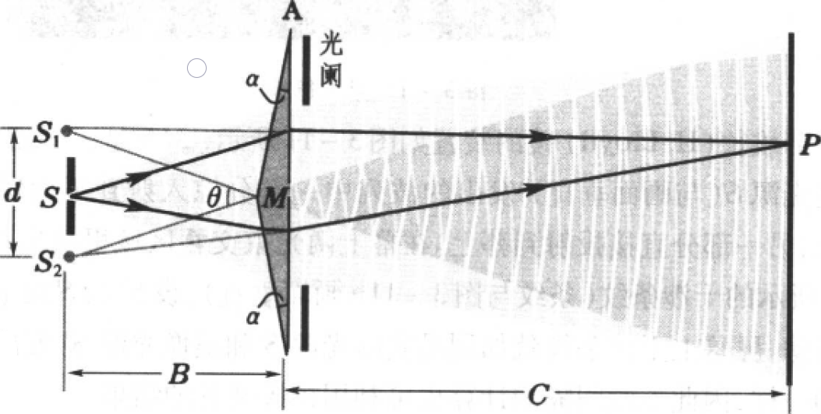图7 双棱镜干涉

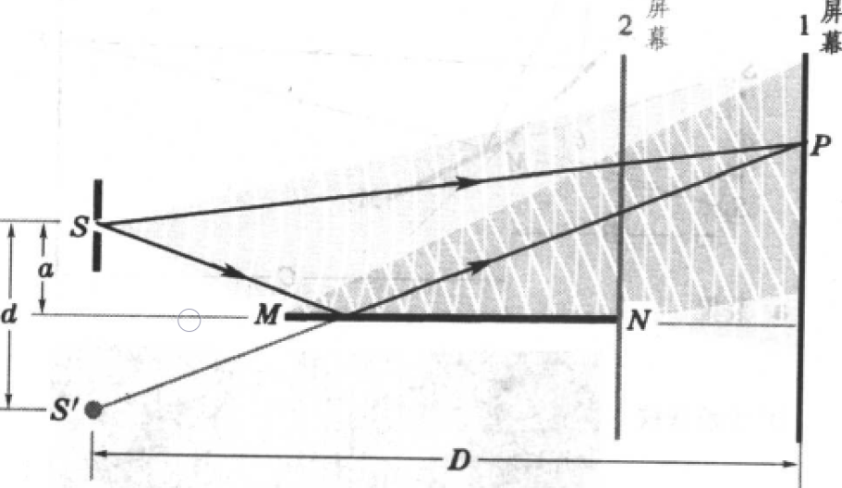图8 劳埃德干涉

1. 迈克尔逊干涉仪的精度是多少？

答：对于本实验中使用的迈克尔逊干涉仪，测量过程中仅通过微调鼓轮来改变平面镜的位置，该鼓轮所在的副尺的精度为（主尺精度为，副尺精度为主尺的），即当同心圆环状干涉花纹外扩（或收缩）环时测得的反射镜位置的改变量的精度为，公式中N取，故迈克尔逊干涉仪测定的激光波长的精度为。

讨论：

1.如图9，当将反射镜侧向调节时，关于形成的虚像不再与平行，此时，产生的干涉花纹不再为同心圆环状，而是条纹状（条纹可能不直，有弧度），此时的条纹由原来的等倾干涉变为等厚干涉。

图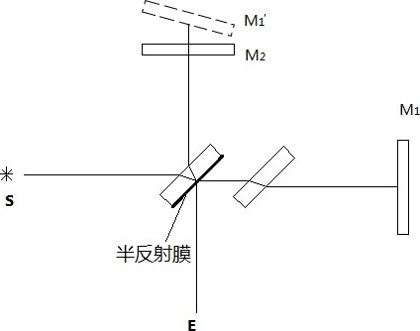9迈克尔逊干涉仪等厚干涉

2.当调节的位置，的虚像先靠近后远离，这期间同心圆环状干涉花纹的宽度先变宽，后变窄，其中在和达到重合的临界条件下，光线通过两种路径到观察屏上各点光程差为，干涉条纹宽度变为无穷大，干涉条纹消失。这一现象可以通过式解释：式中对求导并取绝对值，得到的导数为图中屏幕上的点到干涉中心的距离改变单位长度对应光程差的变化量

的虚像越靠近，即的绝对值越大，这一导数的绝对值越大，故图中屏幕上的点到干涉中心的距离改变相同的长度，对应的光程差变化量越大，从而产生干涉条纹越快（越密集）。

3.原实验讲义中（1）迈克尔逊干涉仪的调整部分：

1. 原实验讲义并未提到调节半透半反镜，实际上是需要根据情况调节的。
2. 调节和互相垂直的过程中应先遮住，调节的角度（如必要可以调节），使其反射回来的最亮的光斑与激光出射孔重合，再遮住，调节的角度，使其反射回来的最亮的光斑与激光出射孔重合。这是因为调节完成后，与氦氖激光器及其发射的激光共线，且正对氦氖激光器及其发射的激光，故此后原则上不需再调节和氦氖激光器，此时调节和，由于光线经过前后表面平行的介质的两次折射并不影响其最终方向，故的调节并不会影响反射的光斑相对于激光出射孔的位置。
3. 建议在微调之前也大致粗调一下半透半反镜所在圆台，使其大致水平。

4.补偿板的作用是补偿被反射的那束光在中多走的距离，从而使被和反射的两路光在玻璃中走过的光程相同。但在本次实验中，由于使用的光源是氦氖激光器，其发出的激光具有的很好的单色性，在玻璃中的折射率是定值，因此对于观察屏上的任意一点，两路光的光程差为仅为位置的函数（更具体一点说，两路光的光程差的变化量和位置的变化量相等），不使用补偿板并不会影响实验的正常进行。而对于使用复色光的迈氏干涉实验，则有使用补偿板的必要，因为不同频率的光在玻璃中的折射率不等，若不使用补偿板，对于观察屏上同一点，不同频率的光的光程差不同，从而产生色散现象，影响观察效果。

5.原实验讲义中提到“只能沿一个方向缓慢转动鼓轮，否则会引起较大空程差”。其中的空程差，是由鼓轮和标尺之间的螺纹结构所存在的空隙引起的，这一空隙在实际操作中的表现是：当改变旋转鼓轮的方向后，将鼓轮旋转一个很小的角度，位置不发生移动，或移动幅度较正常情况下将鼓轮旋转相同角度所引起的移动幅度小，从而产生空程误差。因此在测量过程中必须沿一个方向转动鼓轮，从而使移动的距离和鼓轮转过的角度的比值保持恒定。

6.迈克尔逊干涉仪的应用：

1. 除了本实验中用麦克尔逊干涉仪测定光的波长以外：
2. 测量精密长度，如测量引力波的装置就是一个大尺度、高精度的迈克尔逊干涉仪，其大致原理即为通过干涉条纹的变化，测定引力波引起的时空的拉伸和压缩；
3. 测量介质的折射率，如PPT中所示，在迈克尔逊干涉仪的两臂各放置一长度为、充有一大气压空气的玻璃管，用已知频率（或真空中波长）的光波进行干涉，将其中一臂的玻璃管逐渐抽至真空，测得同心圆环状干涉花纹变化的环数，则在此过程中光程差的变化值为，这一段光程差对应的光传播时间的变化为，在这段时间内的周期数即等于变化的环数，故有，解得空气的折射率为。根据PPT，利用相似的原理也可以用于测定风洞中不同位置的空气的折射率，从而推断出其压强和密度（马赫-曾德干涉仪）；
4. 测量星体的角宽度——迈克尔逊测星干涉仪，如图10，将测星干涉仪对准星体收集来自星体的相干（近似）平行光线，两束光线分别经过和的反射和在屏幕上形成干涉条纹，双缝的分别关于和的虚像为，两者宽度近似为的宽度，当缓慢拉开之间的距离，直至干涉条纹刚好消失，此时恰好满足干涉实验中的光源极限宽度条件即，其中为星体的实际直径，为星体到观测装置的距离，为光线的波长，故星体对地球的张角为。

图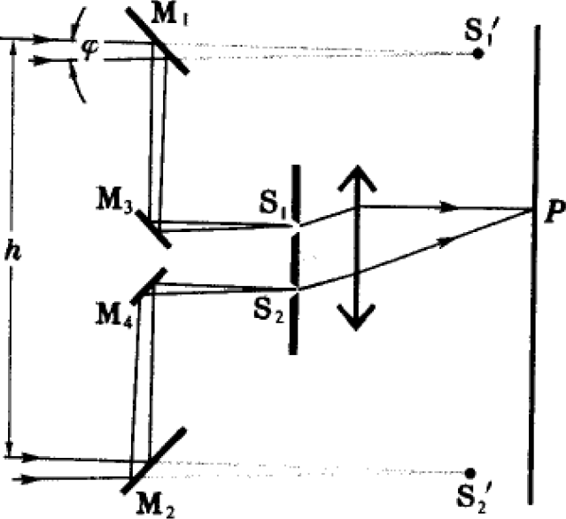10 迈克尔逊测星干涉仪

7.从思考题3、中注意到利用迈克尔逊干涉仪测定激光波长的精度是与选取的反射镜的两次位置读数之间对应的环数变化有关，越大，激光波长测定的精度就越高，但这一精度是有限的，因为副尺的量程是有限的。

8.实验误差的来源：（1）仪器的振动：由于可见光的波长很小，光程差有微小变动就会明显地影响干涉花纹，故迈克尔逊干涉仪是极其精密的仪器，而在实验过程中由于同桌同学的活动引起的频繁的实验桌面的轻微振动，多次导致干涉条纹的严重扰动，在这一过程中难以清晰地辨别同心圆环状干涉花纹的外扩（或收缩），为了避免该现象造成的误差，建议选用较为稳定的实验桌面，以及不同同学分桌进行实验，同时实验测量的过程中尽量减小动作速度、幅度和与桌面、仪器除鼓轮以外其他部位的接触（不建议在实验桌上记录实验数据，而应在另一桌面上记录数据）；（2）同心圆环状干涉花纹存在宽度：因此没有明确的标准判断某一条纹是否已经完全外扩或收缩；（3）人肉眼的局限造成的观察和读数的偏差等。

参考文献：

[1] 周杰, & 徐满平. (2006). 扩展光源与干涉条纹的定域问题. 嘉应学院学报, 24(3), 27-29.

其余部分图片来自于赵凯华《光学》（高等教育出版社，北京，2004），本实验配套讲义及PPT文件。